内蒙古乌兰察布市兴和县2024届科目一模拟考试100题【及答案一套】

1、如图，请判断前方小型客车在提示什么？
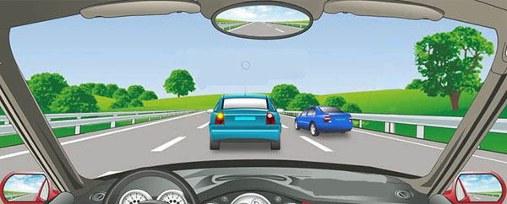
A、准备向左转弯
B、前方有障碍物
C、准备向左变道
D、超越前方车辆
正确答案：C
分析：如图所示，前方车辆左转向灯亮，提示其准备向左变道。

2、驾驶机动车要选择绿色箭头灯亮的车道行驶。
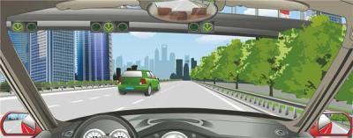
A、正确
B、错误
正确答案：A
分析：绿灯行，没有问题。

3、驶近一个设有信号灯和栏杆的铁路道口，遇到图中所示信号灯亮着，但栏杆还没落下，怎么做是正确的？
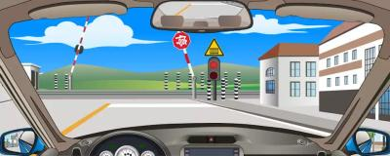
A、只要栏杆还没落下就继续行驶
B、如果没有看到列车驶来，可以快速横过道口
C、在道口的停止线以外停车等待
D、如果已过道口停止线，就可以急速通过
正确答案：C
分析：前方红灯亮起，表示火车接近道口，禁止通行。

4、山区道路对安全行车的主要影响是什么？
A、道路标志少
B、交通情况单一
C、坡长弯急，视距不足
D、车流密度大
正确答案：C
分析：最关键的一点是山区道路行驶时不容易掌握周围情况，也就是所谓视距不足。

5、驾驶人有下列哪种违法行为一次记12分？
A、驾驶货车运载爆炸物品，未按指定的时间、路线行驶的
B、驾驶机动车运载超限的不可解体的物品，未按指定时间、路线行驶的
C、代替实际机动车驾驶人接受交通违法行为处罚和记分牟取经济利益的
D、驾驶小型客车在高速公路上行驶超过规定时速百分之二十以上未达到百分之五十的
正确答案：C
分析：《道路交通安全违法行为记分管理办法》规定，机动车驾驶人有下列交通违法行为之一，一次记12分：（一）饮酒后驾驶机动车的；（二）造成致人轻伤以上或者死亡的交通事故后逃逸，尚不构成犯罪的；（三）使用伪造、变造的机动车号牌、行驶证、驾驶证、校车标牌或者使用其他机动车号牌、行驶证的；（四）驾驶校车、公路客运汽车、旅游客运汽车载人超过核定人数百分之二十以上，或者驾驶其他载客汽车载人超过核定人数百分之百以上的；（五）驾驶校车、中型以上载客载货汽车、危险物品运输车辆在高速公路、城市快速路上行驶超过规定时速百分之二十以上，或者驾驶其他机动车在高速公路、城市快速路上行驶超过规定时速百分之五十以上的；（六）驾驶机动车在高速公路、城市快速路上倒车、逆行、穿越中央分隔带掉头的；（七）代替实际机动车驾驶人接受交通违法行为处罚和记分牟取经济利益的。

6、在这段道路上不能掉头。
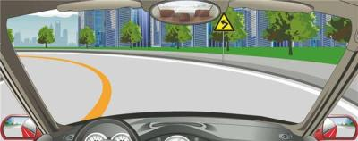
A、正确
B、错误
正确答案：A
分析：黄色实线是不可以压的，况且是弯道不能掉头。

7、冰雪路行车时应注意什么？
A、制动距离延长
B、搞滑能力变大
C、路面附着力增大
D、制动性能没有变化
正确答案：A
分析：车辆在冰雪路面上行驶，因汽车轮胎与路面的摩擦系数减小、附着力大大降低，所以遇有冰雪路面，车辆在行驶中最重要的是车辆制动问题，要采取点刹、并和前后车保持车距离。遇情况紧急制动时，制动距离会大大延长。

8、闪光警告信号灯为持续闪烁的黄灯，其作用是提示车辆、行人需要快速通过。
A、正确
B、错误
正确答案：B
分析：黄灯闪烁提示行人车辆注意，确认安全后通过，快速通过是不对的。

9、驾驶人驾驶有达到报废标准嫌疑机动车上路的，交通警察依法予以拘留。
A、正确
B、错误
正确答案：B
分析：交警只能扣留车辆，还没达到拘留的地步。

10、打开位置灯开关.(如图所示)亮起。

A、正确
B、错误
正确答案：A
分析：如图表示全车灯都亮了，包括位置灯。

11、当事人有下列哪种行为，要承担交通事故全部责任？
A、在高速公路上撞伤行人的
B、在路口直行与转弯车辆刮碰的
C、在快车道与摩托车刮碰的
D、发生事故后故意损坏、伪造现场、毁灭证据的
正确答案：D
分析：发生事故后故意损坏、伪造现场、毁灭证据的要承担交通事故的全部责任。

12、谨慎驾驶的三原则是集中注意力、仔细观察和提前预防
A、正确
B、错误
正确答案：A
分析：谨慎驾驶的三原则是集中注意力、仔细观察和提前预防。

13、这个标志是何含义？
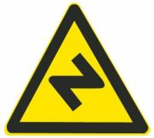
A、N型弯路
B、急转弯路
C、反向弯路
D、连续弯路
正确答案：C
分析：反向弯路：用以警告车辆驾驶人减速慢行。设置位置为两反向圆曲线起点的外面，但不应进入相邻的圆曲线内。

14、车辆临时靠边停车后准备起步时，应先怎样做？
A、加油起步
B、鸣喇叭
C、观察周围交通情况
D、提高发动机转速
正确答案：C
分析：要是车边刚好有一脾气不好的牛，但你没有先观察到，一鸣喇叭，它一角给你的车顶上，不就麻烦了吗？所以先观察，后喇叭是对的。

15、驾驶机动车发生交通事故，仅造成财产损失的，但是对交通事故事实及成因有争议的，应当怎么处理？
A、迅速报警
B、占道继续和对方争辩
C、找中间人帮忙解决
D、自行协商损害赔偿事宜
正确答案：A
分析：对于事故成因不明的交通事故，应及时报警。

16、在学习驾驶证明有效期内，申请人科目三道路驾驶技能考试五次考试不合格，已考试合格的其他科目成绩作废。
A、正确
B、错误
正确答案：A
分析：《机动车驾驶证申领和使用规定》规定：在学习驾驶证明有效期内，科目二和科目三道路驾驶技能考试预约考试的次数分别不得超过五次。第五次考试仍不合格的，已考试合格的其他科目成绩作废。

17、驾驶机动车在高速公路上行驶，错过出口时，如果确认后方无来车，可以倒回出口驶离高速公路。
A、正确
B、错误
正确答案：B
分析：错过出口时，应在下一个出口出去，不能倒回。

18、年满70岁的驾驶人发生责任交通事故造成人员重伤或者死亡的，应当在本记分周期结束后三十日内到公安机关交通管理部门接受审验。
A、正确
B、错误
正确答案：A
分析：《机动车驾驶证申领和使用规定》规定：机动车驾驶人应当按照法律、行政法规的规定，定期到公安机关交通管理部门接受审验。机动车驾驶人按照本规定第六十三条、第六十四条换领机动车驾驶证时，应当接受公安机关交通管理部门的审验。持有大型客车、重型牵引挂车、城市公交车、中型客车、大型货车驾驶证的驾驶人，应当在每个记分周期结束后三十日内到公安机关交通管理部门接受审验。但在一个记分周期内没有记分记录的，免予本记分周期审验。持有第三款规定以外准驾车型驾驶证的驾驶人，发生交通事故造成人员死亡承担同等以上责任未被吊销机动车驾驶证的，应当在本记分周期结束后三十日内到公安机关交通管理部门接受审验。年龄在70周岁以上的机动车驾驶人发生责任交通事故造成人员重伤或者死亡的，应当在本记分周期结束后三十日内到公安机关交通管理部门接受审验。机动车驾驶人可以在机动车驾驶证核发地或者核发地以外的地方参加审验、提交身体条件证明。

19、在大雨天行车，为避免发生“水滑”而造成危险，要控制速度行驶。
A、正确
B、错误
正确答案：A
分析：控制速度行驶：减速或者停车都是为了安全。

20、摩托车科目二考试内容包括：桩考、坡道定点停车和起步、通过单边桥。
A、正确
B、错误
正确答案：A

分析：《机动车驾驶证申领和使用规定》规定，科目二考试内容包括：（一）大型客车、重型牵引挂车、城市公交车、中型客车、大型货车考试桩考、坡道定点停车和起步、侧方停车、通过单边桥、曲线行驶、直角转弯、通过限宽门、窄路掉头，以及模拟高速公路、连续急弯山区路、隧道、雨（雾）天、湿滑路、紧急情况处置；（二）小型汽车、低速载货汽车考试倒车入库、坡道定点停车和起步、侧方停车、曲线行驶、直角转弯；（三）小型自动挡汽车、残疾人专用小型自动挡载客汽车考试倒车入库、侧方停车、曲线行驶、直角转弯；（四）轻型牵引挂车考试桩考、曲线行驶、直角转弯；（五）三轮汽车、普通三轮摩托车、普通二轮摩托车和轻便摩托车考试桩考、坡道定点停车和起步、通过单边桥；（六）轮式专用机械车、无轨电车、有轨电车的考试内容由省级公安机关交通管理部门确定。对第一款第一项至第三项规定的准驾车型，省级公安机关交通管理部门可以根据实际增加考试内容。

21、机动车驾驶人身体条件发生变化，妨碍机动车安全驾驶，仍然驾驶机动车的，将被处以200元以上1000元以下罚款。
A、正确
B、错误
正确答案：B
分析：《机动车驾驶证申领和使用规定》规定：机动车驾驶人身体条件发生变化不适合驾驶机动车，仍驾驶机动车的，由公安机关交通管理部门收回机动车驾驶证外，处二百元以上五百元以下罚款。

22、持有小型汽车驾驶证的驾驶人，发生交通事故造成人员死亡承担同等以上责任未被吊销机动车驾驶证的，应当在本记分周期结束后三十日内到公安机关交通管理部门接受审验，同时应当申报身体条件情况。
A、正确
B、错误
正确答案：A
分析：公安部令第123号》第六十条持有本条第三款规定以外准驾车型驾驶证的驾驶人，发生交通事故造成人员死亡承担同等以上责任未被吊销机动车驾驶证的，应当在本记分周期结束后三十日内到公安机关交通管理部门接受审验。

23、发生无人员伤亡的、财产轻微损失的交通事故后，以下做法正确的是什么？
A、必须报警，等候警察处理
B、开车离开现场
C、确保安全的情况下，对现场拍照，然后将车辆移至路边等不妨碍交通的地点
D、停在现场保持不动
正确答案：C
分析：《中华人民共和国道路交通安全法实施条例》第八十六条规定:“机动车与机动车、机动车与非机动车在道路上发生未造成人身伤亡的交通事故，当事人对事实及成因无争议的，在记录交通事故的时间、地点、对方当事人的姓名和联系方式、机动车牌号、驾驶证号、保险凭证号、碰撞部位，并共同签名后，撤离现场，自行协商损害赔偿事宜。当事人对交通事故事实及成因有争议的，应当迅速报警。”

24、路面上的白色标线是何含义？
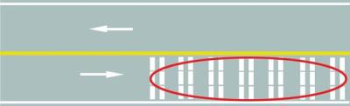
A、车行道横向减速标线
B、道路施工提示标线
C、车行道纵向减速标线
D、车道变少提示标线
正确答案：A
分析：车行道纵向减速标线为一组平行于车行道分界线的菱形块虚线。通常设在上下桥位、转弯位，它的主要作用是通过车道视觉上变窄形成压迫感，使驾驶员在需要减速的弯道、坡道等位置自动减速。其次，你要知道什么是纵速，什么是横速。

25、在山区道路遇对向来车时，应怎样会车？
A、不减速
B、紧靠道路中心
C、加速
D、减速或停车让行
正确答案：D
分析：是双方选择怎么交会，两个车可以等到安全路段再减速交会

26、申请机动车驾驶证的人在户籍地以外居住的，应向户籍地车辆管理所提出申请。
A、正确
B、错误
正确答案：B
分析：《机动车驾驶证申领和使用规定》规定，申领机动车驾驶证的人，按照下列规定向车辆管理所提出申请：（一）在户籍所在地居住的，应当在户籍所在地提出申请；（二）在户籍所在地以外居住的，可以在居住地提出申请；（三）现役军人（含武警），应当在部队驻地提出申请；（四）境外人员，应当在居留地或者居住地提出申请；（五）申请增加准驾车型的，应当在所持机动车驾驶证核发地提出申请；（六）接受全日制驾驶职业教育，申请增加大型客车、重型牵引挂车准驾车型的，应当在接受教育地提出申请。

27、在这个路口怎样左转弯？
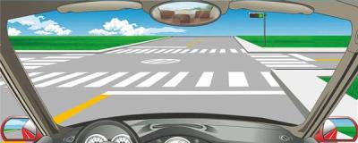
A、靠路口中心点右侧转弯
B、靠路口中心点左侧转弯
C、不能左转弯
D、骑路口中心点转弯
正确答案：B
分析：左转转大弯，右转转小弯；选右转的话还用靠近中心点吗？！直接转不就行了。所以选左转才是对的呀！！！

28、变更车道时只需开启转向灯，并迅速转向驶入相应的车道，以不妨碍同车道机动车正常行驶。
A、正确
B、错误
正确答案：B
分析：变更车道时，先要观察各种情况，本车道前后，变更后的车道前后，安不安全，确认安全后，才开启转向灯，适当速度驶入变更的车道。所以本题说法有问题。

29、这样停放机动车有什么违法行为？
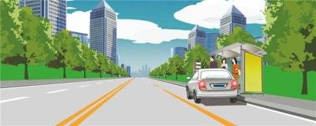
A、停车占用人行道
B、在公共汽车站停车
C、在有禁停标志路段停车
D、在非机动车道停车
正确答案：B
分析：图为公共汽车站。公共汽车站、急救站、加油站、消防栓或者消防队（站）门前以及距离上述地点３０米以内的路段，除使用上述设施的以外，不得停车。

30、夜间通过无交通信号灯控制的交叉路口时，不得变换远、近光灯。
A、正确
B、错误
正确答案：B
分析：换远近光灯是为了让来车认识到前方有车，应注意减速慢性注意安全。

31、打开右转向灯开关（如图所示）亮起。
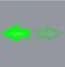
A、正确
B、错误
正确答案：B
分析：这个是左转向灯。

32、如图所示，在这起交通事故中，以下说法正确的是什么？
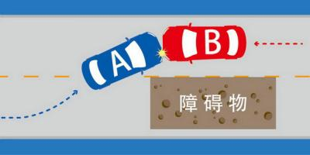
A、A车负全部责任
B、B车负全部责任
C、各负一半的责任
D、B车负主要责任
正确答案：A
分析：这起交通事故主要是因为A车绕开障碍物时未提前观察减速为B车让行造成的，所以A车全责。

33、遇到这种情况下可以从右侧超车。
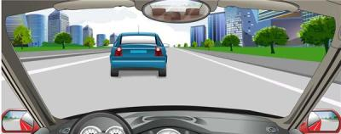
A、正确
B、错误
正确答案：B
分析：超车只能从左侧超车。

34、以下选项中，自适应巡航系统的英文缩写是什么?
A、ABS
B、ACC
C、EBD
D、GPS
正确答案：B
分析：自适应巡航（ACC）是一项舒适性的辅助驾驶功能。如果车辆前方畅通，自适应巡航（ACC）将保持设定的最大巡航速度向前行驶。如果检测到前方有车辆，自适应巡航（ACC） 将根据需要降低车速，与前车保持基于选定时间的距离，直到达到合适的巡航速度。

35、机动车仪表板上(如图所示)亮表示发动机可能机油压力过高。
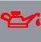
A、正确
B、错误
正确答案：B
分析：图片表示发动机可能机油压力不足。

36、有这种信号灯的路口允许机动车如何行驶？
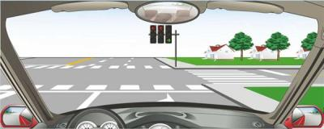
A、向左转弯
B、直行通过
C、向右转弯
D、停车等待
正确答案：C
分析：只有右转的灯是绿灯，所以可以向右转弯。

37、在普通城市道路上逆向行驶，将被一次性扣多少分？
A、6分
B、3分
C、1分
D、12分
正确答案：B
分析：普通道路逆向行驶扣3分、高速公路逆向行驶扣12分。

38、驾驶机动车需要在路边停车时，应选择在停车泊位内停放。
A、正确
B、错误
正确答案：A
分析：路边停车，要在规定地点停放，施划有停车位的，要停在停车泊位内。

39、如图所示，驾驶机动车经过这种道路时，如果前方没有其他交通参与者，可在道路上随意通行。
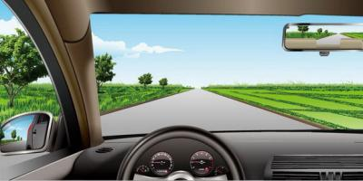
A、正确
B、错误
正确答案：B
分析：驾驶机动车经过这种道路时，如果前方没有其他交通参与者，也不可在道路上随意通行，安全第一。

40、驾驶机动车通过学校门口的人行横道，只要没有行人经过，就可以加速通过。
A、正确
B、错误
正确答案：B
分析：人行横道线是为行人横过道路而设置的安全通道上的标线，常被称为“生命线”。驾驶机动车通过学校门口的人行横道时，一定要及时减速，注意观察道路两侧及周围的情况，时刻提防学生横过道路。

41、 申请C1/C2/C3驾驶证的，两眼裸视力或矫正视力应达到对数视力表4.9以上。
A、正确
B、错误
正确答案：A
分析：根据《机动车驾驶证申领和使用规定》第十二条，申请机动车驾驶证的人，应当符合下列规定：申请大型客车、牵引车、城市公交车、中型客车、大型货车、无轨电车或者有轨电车准驾车型的，两眼裸视力或者矫正视力达到对数视力表5.0以上；申请其他准驾车型的，两眼裸视力或者矫正视力达到对数视力表4.9以上；单眼视力障碍，优眼裸视力或者矫正视力达到对数视力表5.0以上，且水平视野达到150度的，可以申请小型汽车、小型自动挡汽车、低速载货汽车、三轮汽车、残疾人专用小型自动挡载客汽车准驾车型的机动车驾驶证。本题选择正确。

42、禁令标志的作用是什么？
A、禁止或限制行为
B、告知方向信息
C、指示车辆行进
D、警告前方危险
正确答案：A
分析：禁令标志是交通标志中主要标志的一种，对车辆加以禁止或限制的标志，如禁止通行、禁止停车、禁止左转弯、禁止鸣喇叭、限制速度、限制重量等。

43、驾驶人违反交通运输管理法规发生重大事故后，逃逸或者有其他特别恶劣情节的，处7年以上有期徒刑。
A、正确
B、错误
正确答案：B
分析：1、驾驶人因交通肇事，逃逸至他人死亡处7年以上15年以下有期徒刑2、驾驶人因交通肇事，逃逸有其他特别恶劣情节的，处3年以上7年以下有期徒刑3、违法交通法规，导致重大伤亡（而没有逃逸）处3年以下有期徒刑4、造成交通事故后逃逸，尚不构成犯罪的一次记12分

44、小型汽车驾驶人发生交通事故造成人员死亡，承担同等以上责任未被吊销驾驶证的，应当在记分周期结束后30日内接受审验。
A、正确
B、错误
正确答案：A
分析：2013《123号令》第六十条...持有本条第三款规定以外准驾车型驾驶证的驾驶人，发生交通事故造成人员死亡承担同等以上责任未被吊销机动车驾驶证的，应当在本记分周期结束后三十日内到公安机关交通管理部门接受审验。

45、准驾车型为小型自动挡汽车的，可以驾驶以下哪种车型？
A、低速载货汽车
B、小型汽车
C、二轮摩托车
D、轻便自动挡载货汽车
正确答案：D
分析：小型自动挡汽车（C2）准驾车型：小型、微型自动挡载客汽车以及轻型、微型自动挡载货汽车

46、在没有交通信号指示的交叉路口，转弯的机动车让直行的车辆和行人先行。
A、正确
B、错误
正确答案：A
分析：转弯让直行，车子让行人，这道理应该要明白。

47、学习驾驶证明的有效期为1年，但有效期截止日期不得超过申请年龄条件上限。
A、正确
B、错误
正确答案：B
分析：《机动车驾驶证申领和使用规定》规定：申请人在场地和道路上学习驾驶，应当按规定取得学习驾驶证明。学习驾驶证明的有效期为三年，但有效期截止日期不得超过申请年龄条件上限。申请人应当在有效期内完成科目二和科目三考试。未在有效期内完成考试的，已考试合格的科目成绩作废。

48、小型客车行驶在平坦的高速公路上，突然有颠簸感觉时，应迅速降低车速，防止爆胎。
A、正确
B、错误
正确答案：A
分析：家看清题目了：应迅速降低车速 应该理解意思 他说的是要我们反应速度快一点去降低车速，不是叫我们迅速制动啊 切记啊大家

49、以下哪种情形不会被扣留车辆？
A、没有放置保险标志
B、未随车携带灭火器
以上内容仅为本文档的试下载部分，为可阅读页数的一半内容。如要下载或阅读全文，请访问：https://d.book118.com/375244030031011044

